Уважаемые коллеги!!!! Вот задание по написанию личного письма.
You have received a letter from your English-speaking pen-friend Tom who
writes:
Last month our class went to Washington to visit the National Museum of American History. It was my first visit there and it was fun! How often do you go to museums with your class, if at all? Which museum is your favourite or what museum would you like to visit? Why do you think people should go there? This summer we plan to go hiking with my parents.
Write a letter to Tom.
In your letter
− answer his questions
− ask 3 questions about his summer plans
Write 100–140 words.
Remember the rules of letter writing.

Придерживайтесь шаблона.
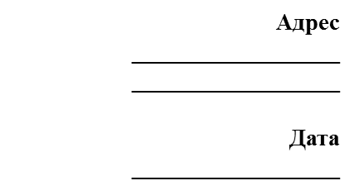

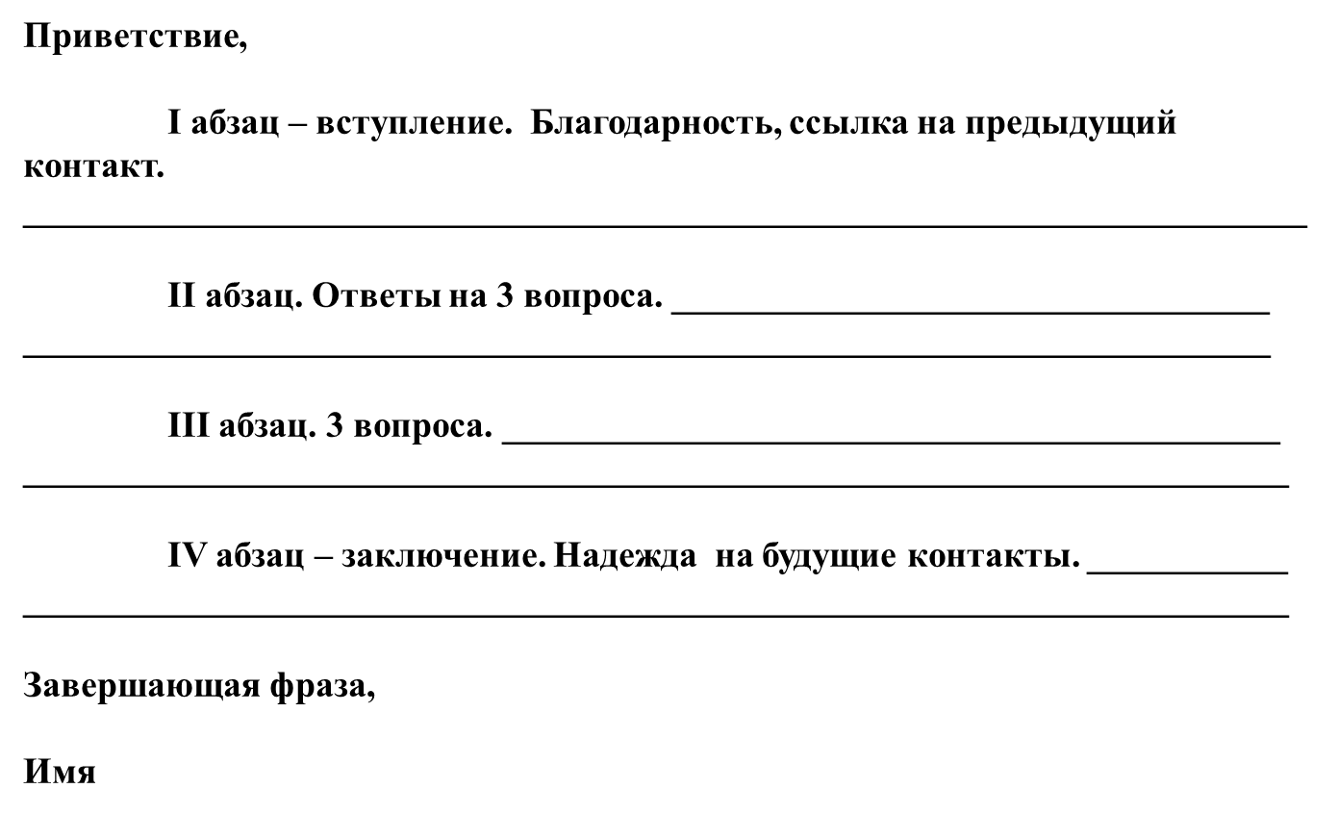

Напоминаем, основной критерий оценки – это «Решение коммуникативной задачи». Убедитесь! Написали ли вы?????
Абзац 1. Thank you very much for your letter. I was happy to get some news from you again.
Абзац 2. Ответ на каждый вопрос.
- Как часто ходишь в музеи с классом?
- Какой музей твой любимый, или какой музей хотел бы посетить?
- Как ты думаешь, почему люди должны туда сходить?
Абзац 3. Задали ли вы 3 вопроса о планах Тома на лето?
Абзац 4. Sorry, I have to go now. I hope, you will write me soon. (заключение и надежда на контакт)

Только при условии, что вы это написали в своем письме и выдержали шаблон, вы можете приступать к оценке языковых ошибок.
Обратите внимание на средства логической связи и вводные слова, которые сделают ваше письмо еще более неофициальным по стилю.

